**ภาควิชาวิศวกรรมโยธา**

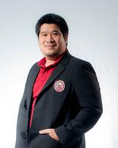

ASST. PROF. DR. KORAKOD NUSIT  
ผู้ช่วยศาสตราจารย์ ดร.กรกฎ นุสิทธิ์

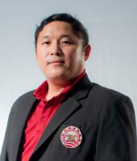

ASST. PROF DR.POLPREECHA CHIDBUREE  
ผู้ช่วยศาสตราจารย์ ดร.พลปรีชา ชิดบุรี



ASSOC. PROF. DR. SARINTIP TANTANEE  
รองศาสตราจารย์ ดร.ศรินทร์ทิพย์ แทนธานี



ASSOC. PROF. DR. DONDEJ TUNGTAKANPOUNG  
รองศาสตราจารย์ ดร.ดลเดช ตั้งตระการพงษ์

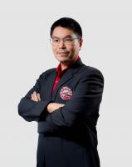

ASSOC. PROF. DR. TANAPON PHENRAT  
รองศาสตราจารย์ ดร.ธนพล เพ็ญรัตน์

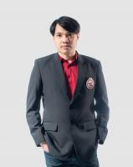

ASSOC. PROF. DR.PHONGTHORN JULPHUNTHONG  
รองศาสตราจารย์ ดร.พงษ์ธร จุฬพันธ์ทอง

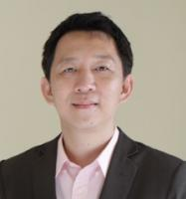

ASST. PROF. DR. SIRICHAI TANRATANAWONG  
ผู้ช่วยศาสตราจารย์ ดร.ศิริชัย ตันรัตนวงศ์

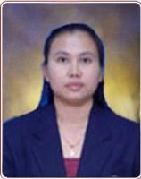

ASST. PROF. TIPWIMOL TAEKRATOK  
ผู้ช่วยศาสตราจารย์ ทิพย์วิมล แตะกระโทก

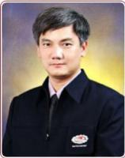

ASST. PROF. DR. TAWEEKSAK TAEKRATOK  
ผู้ช่วยศาสตราจารย์ ดร.ทวีศักดิ์ แตะกระโทก



ASST. PROF DR. KUMPON SUBSOMBOON  
ผู้ช่วยศาสตราจารย์ ดร.กำพล ทรัพย์สมบูรณ์

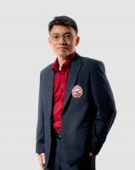

ASST. PROF. DR. SARANAGON HEMAVIBOOL  
ผู้ช่วยศาสตราจารย์ ดร.สรัณกร เหมะวิบูลย์

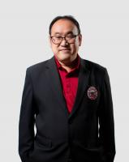

ASST. PROF. DR. SASIKORN LEUNGVICHCHAROEN  
ผู้ช่วยศาสตราจารย์.ดร.สสิกรณณ์ เหลืองวิชชเจริญ



ASST. PROF. BOONPHOL MEECHAIYO  
ผู้ช่วยศาสตราจารย์บุญพล มีไชโย

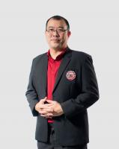

ASST. PROF. DR. DUSSADEE SATIRASETTHAVEE  
ผู้ช่วยศาสตราจารย์ ดร.ดุษฎี สถิรเศรษฐทวี

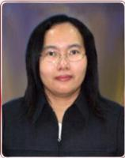  
LECTURER. WARANGLUCK SONKLIN  
อาจารย์วรางค์ลักษณ์ ซ่อนกลิ่น



LECTURER. AMPOL TECHOWANICH  
อาจารย์อำพล เตโชวาณิชย์

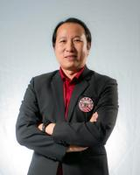

LECTURER. PHAKPHONG HOMNIAM  
อาจารย์ภัคพงศ์ หอมเนียม

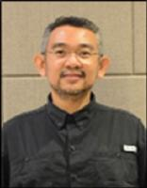

DR. PURIPUS SOONTHORNNONDA  
ดร.ภูริภัส สุนทรนนท์

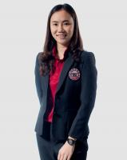

DR.SUPAWAN SRIRATTANA  
ดร.สุภาวรรณ ศรีรัตนา



DR.PORNNAPA SUTAWONG  
ดร.พรนภา สุตะวงค์

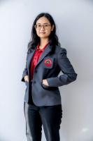

DR.VIRIN KITTITHAMMAVONG  
ดร.วิรินทร์ กิตติธรรมวงศ์

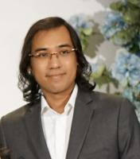

DR.NATAPAT WONGPAKDEE  
ดร.ณัฏฐภัทร วงศ์ภักดี



MR.PERAPONG KAEWPOONSUK  
นายพีระพงษ์ แก้วพูลสุข

**ภาควิชาวิศวกรรมอุตสา**

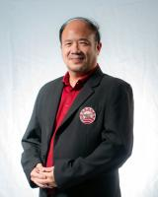

ASST. PROF. DR. PANU BURANAJARUKORN  
ผู้ช่วยศาสตราจารย์ ดร. ภาณุ บูรณจารุกร



DR. NOPPAWAN MOTONG  
ดร.นพวรรณ โม้ทอง

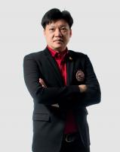

ASSOC. PROF. DR. PUPONG PONGCHAROEN  
รองศาสตราจารย์ ดร.ภูพงษ์ พงษ์เจริญ



ASSOC. PROF. DR. APICHAI RITVIROOL  
รองศาสตราจารย์ ดร.อภิชัย ฤตวิรุฬห์

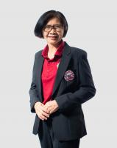

ASSOC. PROF. DR. SAMORN HIRUNPRADITKOON  
รองศาสตราจารย์ ดร. สมร หิรัญประดิษฐกุล

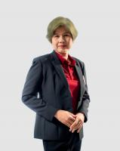

ASST. PROF. DR.SRISATJA VITAYASAK  
ผู้ช่วยศาสตราจารย์ ดร.ศรีสัจจา วิทยศักดิ์  
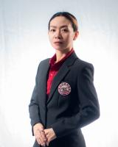

ASST. PROF. DR. SOMLAK WANNARUMON KIELAROVA  
ผู้ช่วยศาสตราจารย์ ดร.สมลักษณ์ วรรณฤมล กีเยลาโรว่า



ASST. PROF. DR. PO-NGARM SOMKUN  
ผู้ช่วยศาสตราจารย์ ดร.โพธิ์งาม สมกุล



ASST. PROF. SISDA SIMARAK  
ผู้ช่วยศาสตราจารย์ ศิษฎา สิมารักษ์

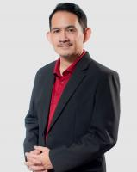

ASST. PROF. DR. KWANNITI KHAMMUANG  
ผู้ช่วยศาสตราจารย์ ดร.ขวัญนิธิ คำเมือง



ASST. PROF. DR. CHULEEPORN PAA-RAI  
ผู้ช่วยศาสตราย์ ดร.ชุลีพร ป่าไร่



ASST. PROF. DR. SUTANIT PUTTAPANOM  
ผู้ช่วยศาสตราจารย์ ดร.สุธนิตย์ พุทธพนม



ASST. PROF. DR. PIYANAN BOONPHAYAK  
ผู้ช่วยศาสตราจารย์ ดร.ปิยนันท์ บุญพยัคฆ์

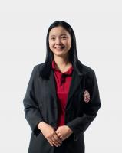

ASST. PROF. DR. SUCHADA UKAEW  
ผู้ช่วยศาสตราจารย์ ดร.สุชาดา อยู่แก้ว(อิศราภรณ์)

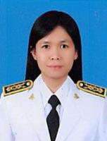

ASST.PROF.DR. ARPHAPHON CHANPIRAK  
ผู้ช่วยศาสตราจารย์ ดร.อาภาภรณ์ จันทร์ปิรักษ์



ASST. PROF. DR. TANIKAN THONGCHAI  
ผศ.ดร.ธณิกานต์ ธงชัย



ASST. DR.PANATPONG BOONNOUN  
ผู้ช่วยศาสตราจารย์ ดร.ปณัฐพงศ์ บุญนวล



ASST. PROF. DR.NARUMON SEEPONKAI  
ผู้ช่วยศาสตราจารย์ ดร.นฤมล สีพลไกร

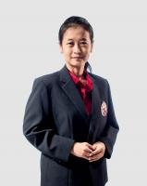

ASST.PROF.DR.WEERAWUN WEERACHAIPICHASGUL  
ผู้ช่วยศาสตราจารย์ ดร.วีรวรรณ วีรชัยพิเชษฐ์กุล

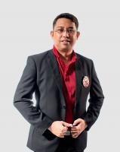

ASST.DR.WATCHARAPONG KHAODEE  
ผู้ช่วยศาสตราจารย์ ดร.วัชรพงษ์ ขาวดี



ASST. PROF. SAOWALAK TONGKLIN  
ผู้ช่วยศาสตราจารย์เสาวลักษณ์ ตองกลิ่น

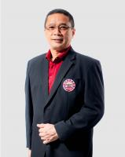

LECTURER. KETCHANA BOONRIT  
อาจารย์เกตุชนา บุญฤทธิ์

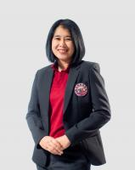

DR. SIRIKARN KUNSUMRIT  
ดร.ศิริกาญจน์ ขันสัมฤทธิ์

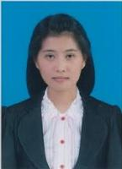

DR.PAMORNRAT CHANTAM  
ดร.ภมรรัตน์ จันธรรม



DR.SUTTIPONG SONGPRAWAT  
ดร.สุทธิพงษ์ ทรงประวัติ



DR.SAISUMPAN SOONCHAROEN  
ดร. สายสัมพันธ์ ซุ้นเจริญ

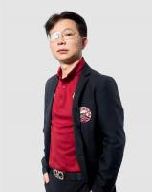

DR. CHAITAMLONG PONGPATTANASIRI  
ดร.ชัยธำรง พงศ์พัฒนศิริ



LECTURER. KAN SUPAJITKOOL  
อาจารย์กานต์ ศุภจิตกุล



ASST. PROF. KRISANA POOLSAWAT  
ผู้ช่วยศาสตราจารย์กฤษณา พูลสวัสดิ์

**ภาควิชาวิศวกรรมเครื่องกล**



ASST. PROF. DR. KWANCHAI KRAITONG  
ผู้ช่วยศาสตราจารย์ ดร.ขวัญชัย ไกรทอง



ASST. PROF. CHOOPONG CHUAYPEN  
ผู้ช่วยศาสตราจารย์ชูพงศ์ ช่วยเพ็ญ



ASSOC. PROF. DR. MATHANEE SANGUANSERMSRI  
รองศาสตราจารย์ ดร.มัทนี สงวนเสริมศรี



ASSOC. PROF. DR. KOONLAYA KANOKJARUVIJIT  
รองศาสตราจารย์ ดร.กุลยา กนกจารุวิจิตร

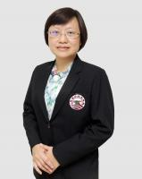

ASSOC. PROF. DR. PIYANUN CHAROENSAWAN  
รองศาสตราจารย์ ดร.ปิยะนันท์ เจริญสวรรค์

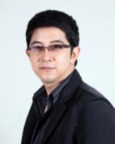

ASSOC. PROF. DR. PATOMSOK WILAIPON  
รองศาสตราจารย์ ดร.ปฐมศก วิไลพล

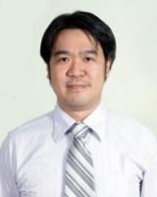

ASST. PROF. DR. PANU PUTTAWONG  
ผู้ช่วยศาสตรจารย์ ดร.ภาณุ พุทธวงศ์

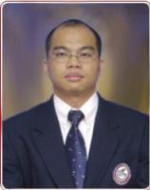

ASST. PROF. DR.SITTICHOKE POOKPUNT  
ผู้ช่วยศาสตราจารย์ ดร.สิทธิโชค ผูกพันธุ์

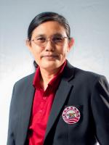

ASST. PROF. DR. RATTANA KAROONBOONYANAN  
ผู้ช่วยศาสตราจารย์ ดร. รัตนา การุญบุญญานันท์



ASST. PROF. SITPHAN KANLA  
ผู้ช่วยศาสตราจารย์ ศิษฐ์ภัณฑ์ แคนลา

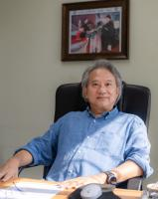

ASST. PROF. DR. NINNART RACHAPRADIT  
ผู้ช่วยศาสตราจารย์ ดร. นินนาท ราชประดิษฐ์

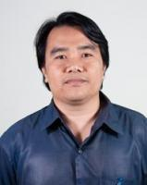

ASST. PROF. NOPPARAT SEEHAWONG  
ผู้ช่วยศาสตราจารย์ นพรัตน์ สีหะวงษ์

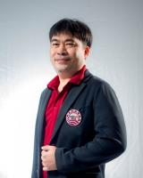

ASST. PROF. DR. ANANCHAI U-KAEW  
ผู้ช่วยศาสตราจารย์ ดร.อนันต์ชัย อยู่แก้วฃ

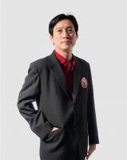

ASST.PROF.DR.SUMET HEAMAWATANACHAI  
ผู้ช่วยศาสตราจารย์ ดร.สุเมธ เหมะวัฒนะชัย



ASST. PROF. DR.ARWUT LAPIRATTANAKUN  
ผู้ช่วยศาสตราจารย์ ดร.อาวุธ ลภิรัตนากูล



DR. PUNYAWAN LUMPAOPONG  
ดร.ปัญญวัณ ลำเพาพงศ์

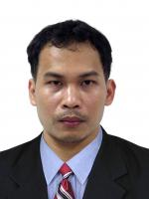

DR. SURAT PUNYAKAEW  
ดร.สุรัตน์ ปัญญาแก้ว



DR. SALISA VEERAPUN  
ดร.ศลิษา วีรพันธุ์

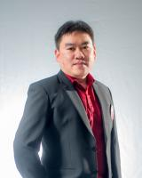

DR.PONGPUN OTHAGANONT  
ดร.ปองพันธ์ โอทกานนท์

**ภาควิชาวิศวกรรมไฟฟ้าและคอมพิวเตอร์**

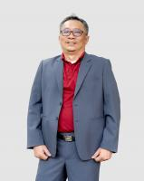

ASST. PROF. DR. AKARAPHUNT VONGKUNGHAE  
ผู้ช่วยศาสตราจารย์ ดร.อัครพันธ์ วงศ์กังแห



DR. SURADET JITPRAPAIKULSARN  
ดร.สุรเดช จิตประไพกุลศาล



MR.YOSEUNG KIM  
Mr.Yoseung Kim



ASSOC. PROF. DR. SUCHART YAMMEN  
รองศาสตราจารย์ ดร.สุชาติ แย้มเม่น



ASSOC. PROF. DR. TANIT MALAKORN  
รองศาสตราจารย์ ดร.ธนิต มาลากร



ASSOC. PROF. DR. PANOMKHAWN RIYAMONGKOL  
รองศาสตราจารย์ ดร.พนมขวัญ ริยะมงคล



ASSOC. PROF. DR. SURACHET KANPRACHAR  
รองศาสตราจารย์ ดร.สุรเชษฐ์ กานต์ประชา



ASSOC. PROF. DR. NIPHAT JANTHARAMIN  
รองศาสตราจารย์ ดร. นิพัทธ์ จันทรมินทร์

  
ASSOC. PROF. DR. SOMPORN RUANGSINCHAIWANICH  
รองศาสตราจารย์ ดร.สมพร เรืองสินชัยวานิช



ASSOC. PROF. DR. PANUS NATTHARITH  
รองศาสตราจารย์ ดร.พนัส นัถฤทธิ์

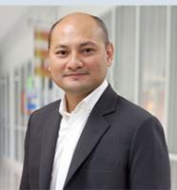

ASSOC. PROF. DR. PHONGPHUN KIJSANAYOTHIN  
รองศาสตราจารย์ ดร. พงศ์พันธ์ กิจสนาโยธิน

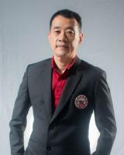

ASSOC. PROF. DR.THAWATCHAI MAYTEEVARUNYOO  
รองศาสตราจารย์ ดร.ธวัชชัย เมธีวรัญญู



ASST. PROF. DR. PONPISUT WORRAJIRAN  
ผู้ช่วยศาสตราจารย์ ดร.พรพิศุทธิ์ วรจิรันตน์



ASST. PROF. RATTAPOOM WARANUSAST  
ผู้ช่วยศาสตราจารย์ รัฐภูมิ วรานุสาสน์

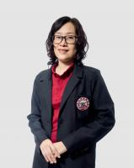

ASST. PROF. DR. SUPAWAN PONPITAKCHAI  
ผู้ช่วยศาสตราจารย์ ดร.ศุภวรรณ พลพิทักษ์ชัย



ASST. PROF. DR. SARAWUT WATTANAWONGPITAK  
ผู้ช่วยศาสตราจารย์ ดร.สราวุฒิ วัฒนวงค์พิทักษ์



ASST. PROF. DR. MUTITA SONGJUN  
ผู้ช่วยศาสตราจารย์ ดร.มุฑิตา สงฆ์จันทร์



ASST. PROF. DR. SIRIPORN DACHASILARUK  
ผู้ช่วยศาสตราจารย์ ดร.ศิริพร เดชะศิลารักษ์

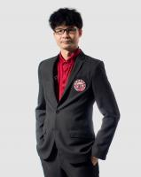

ASST. PROF. DR. PIYADANAI PACHANAPAN  
ผู้ช่วยศาสตราจารย์ ดร. ปิยดนัย ภาชนะพรรณ์



ASST. PROF. DR.JIRAWADEE POLPRASERT  
ผู้ช่วยศาสตราจารย์ ดร.จิรวดี ผลประเสริฐ



ASST. PROF DR.JIRARAT IEAMSAARD  
ผู้ช่วยศาสตราจารย์ ดร.จิรารัตน์ เอี่ยมสอาด

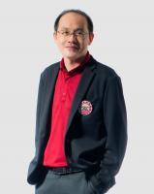

ASST.DR.SOMMART SANG-NGERN  
ผู้ช่วยศาสตราจารย์ ดร.สมมาตร แสงเงิน

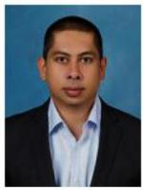

DR. PHISUT APICHAYAKUL  
ดร.พิสุทธิ์ อภิชยกุล

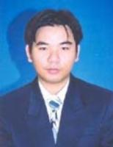

DR.SANGCHAI MUNGKORNTHONG  
ดร.แสงชัย มังกรทอง

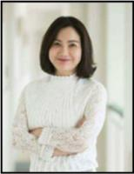

DR. WORALAK KONGDENFHA  
ดร.วรลักษณ์ คงเด่นฟ้า

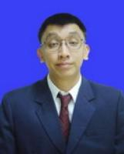

DR. CHAIRAT PINTHONG  
ดร.ชัยรัตน์ พินทอง

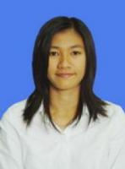

DR. JIRAPORN POOKSOOK  
ดร.จิราพร พุกสุข



DR. SETTHA THANGKAWANIT  
ดร.เศรษฐา ตั้งค้าวานิช

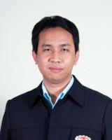

LECTURER. PANUPONG SORNKHOM  
อาจารย์ภาณุพงศ์ สอนคม

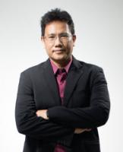

DR.TAI BANDISAK  
ดร.ต้าย บัณฑิศักดิ์